Automatizar los siguientes ejercicios en metodología POM o screenplay:

1. <https://www.saucedemo.com/>
   1. Login ( usuario standard_user PW secret_sauce)
   2. Filtrar por “Price (high to low)”
   3. Clic en “Sauce Labs Fleece Jacket”
   4. Click en “ADD TO CARD”
   5. Click en el carito (arriba a la derecha)
   6. Validar que llegue a esta pagina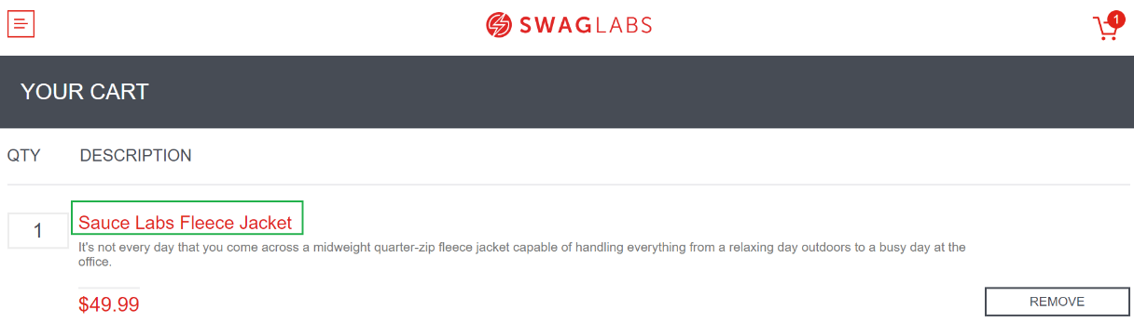
2. <https://demoqa.com/>
   1. Click en “widgets” (<https://demoqa.com/widgets> )
   2. Click en “Auto Complete”
   3. Ingresar Black y White en los campos de completar como se ve en la siguiente imagen 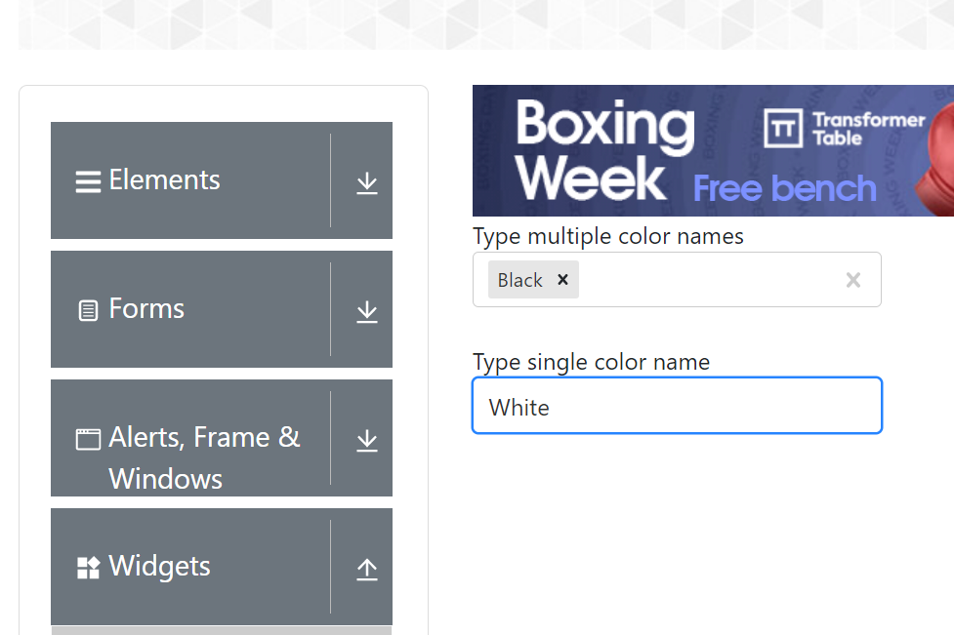
3. <https://demoqa.com/>
   1. Click en Alerts, Frame & Windows (<https://demoqa.com/alertsWindows>)
   2. Click en alertas (<https://demoqa.com/alerts>)
   3. Validar las 4 alertas en el mismo caso de prueba.

